|  |
| --- |
| **Correction des exercices N° 9-11-13 du TD de chimie n°8 : Cinétique** |

**Corrigé-Exercice 9 : Un peu de pression**

Dans un réacteur de volume constant V, on introduit de l'éthanal pur qui se décompose en phase gazeuse selon la réaction totale suivante : H3CCHO(g) → CH4(g) + CO(g). Deux expériences sont réalisées :

*1-Première expérience : Méthode des temps de demi-réaction*

Hypothèse : ordre 2 car t1/2 diminue quand Po augmente

v = - d [H3CCHO] / dt = k [H3CCHO]2

* 2 =
* (1) 1/[H3CCHO] – 1/[H3CCHO]o = k t

A t1/2 , la concentration en réactif limitant est égale à la moitié de la concentration initiale en réactifs

[H3CCHO] = [H3CCHO]o / 2 = Co/2

1. 2/Co - 1/Co = k t1/2

* 1/Co = k t1/2
* t1/2  = 1/(Co k) avec po = RT Co ( Loi des gaz parfaits )
* **t1/2  = RT/(po k)** . On a bien t1/2 qui diminue quand po augmente.

On trace t1/2  = f (1/Po)

|  |  |  |  |  |  |  |
| --- | --- | --- | --- | --- | --- | --- |
| **p0 (Pa)** | 133 x 102 | 215 x 102 | 272 x 102 | 387 x 102 | 533 x 102 | 612 x 102 |
| **1/po (Pa-1)** | 7.5 x 10-5 | 4.7 x 10-5 | 3.7 x 10-5 | 2.6 x 10-5 | 1.9 x 10-5 | 1.6 x 10-5 |
| **t½ (s)** | 1400 | 860 | 675 | 492 | 355 | 308 |

on obtient R = 0,9998 > 0,99 => ordre 2 vérifié

a = RT/k = 18 x 106 Pa.s **k = 3,6.10-4 mol-1.m3.s-1 .**

P0, la pression initiale en éthanal en Pascals

T Température en Kelvins (K) T= 518 + 273,15 = 791,15 K

**Programme Python associé**

import numpy as np

import scipy.stats as ss

import matplotlib.pyplot as plt

P = np.array([133E2, 215E2, 272E2, 387E02, 533E02, 612E2])

t=np.array([1400, 860, 675, 492, 355, 308])

X=1/P

Y=t

reg=ss.linregress(X,Y)

a, b, r =reg[0], reg[1], reg[2]

R, T = 8.314 , 791.15

k =R*T/a

print("a=", a, "; b=", b, "; r=", r, "; k=", k, "mol-1.m3.s-1" )

plt.plot(X, Y, 'bo')

plt.plot(X, a*X + b, 'r-')

plt.xlabel("1/Po")

plt.ylabel("t1/2")

plt.show()

a= 18473950.39134459 ; b= 6.118353973880858 ; r= 0.9998575411823893 ; k= 0.00035604843364101196 mol-1.m3.s-1

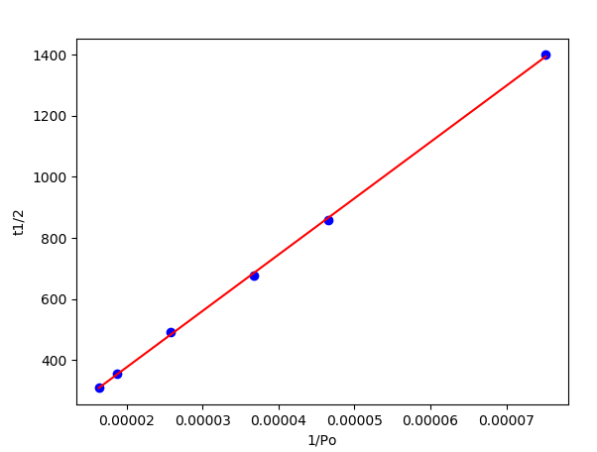

2- A t3/4 , la concentration en réactif limitant restante est égale au quart de la concentration initiale en réactifs

[H3CCHO] = [H3CCHO]o / 4 = Co/4

1. 4/Co - 1/Co = k t3/4

* 3/Co = k t3/4
* t3/4  = 3/(Co k)

**t3/4  = 3RT/(Po k) = 3 t1/2**

*3- Deuxième expérience :*

|  |  |  |  |  |
| --- | --- | --- | --- | --- |
|  |  | H3CCHO(g) → CH4(g) + CO(g) | |  |
| Etat | Avancement volumique | Concentration effective  ( mol.m-3) | | **Pression totale en Pascals**  **( Loi des gaz parfaits)**  **p = (ngaz/V) RT** |
| Initial (t=0) | X = 0 | Co | 0 0 | po = Co RT |
| Intermédiaire | X | C=Co - X | X X | p = (Co + X) RT = po + X R T |
| Final (t∞)  Réaction totale | Xmax= co | 0 | Co  Co | p∞ = 2 Co RT |

La pression totale P du mélange gazeux, maintenu à T = 477°C, est mesurée au cours du temps.

|  |  |  |  |  |  |  |  |  |  |
| --- | --- | --- | --- | --- | --- | --- | --- | --- | --- |
| **t (min)** | 0 | 4 | 9 | 14 | 20 | 26,5 | 34 | 42,5 | 53 |
| **P (hPa)** | 283 | 297 | 312 | 326 | 340 | 354 | 368 | 382 | 397 |

1. Expression de la concentration C en éthanal en fonction de P, P0 , R et T.

D’après le tableau d’avancement p = po + X R T <=> X = (p-po) / RT (1)

C = Co – X (2)

=>C= po/RT – (p-po)/RT

=> C= (2po-p) / RT

1. Méthode intégrale : Pour une vitesse d’ordre global 2, 1/[H3CCHO] – 1/[H3CCHO]o = k t

* RT/(2po-p) - RT/po = kt

=> po / (2 po- p) -1 = kt po / RT

=> po / (2 po- p) = kt po / RT + 1

* On trace la courbe po / (2 po- p) = f(t)

R = 0,9999 > 0,99 => ordre 2 vérifié

k = a RT / po

a= 0.012679371708872166 ; b= 1.0000536353452156 ; r= 0.9999783379196748 ; k= 0.0027942768457643293 mol-1.m3.min-1

**k2 = 2,8.10-3 mol-1.m3.min-1 à T2= 750,15 K**

**k1 = 3,6.10-4 mol-1.m3.s-1**  **à T1 = 791,15 K**

Comparaison des constantes de vitesses :

Si T2> T1, k(T2) > k(T1)

k augmente quand la température augmente car la température est un facteur cinétique.

La vitesse de réaction v = k(T) x [H3CCHO]2 augmente quand la température augmente car k croît

Selon la loi d’Arrhénius, k (T) = A exp ( -Ea/(RT))

**Programme python associé**

import numpy as np

import scipy.stats as ss

import matplotlib.pyplot as plt

t=np.array([0, 4, 9, 14, 20, 26.5, 34, 42.5, 53])

P = np.array([283E2, 297E2, 312E2, 326E02, 340E02, 354E2, 368E02, 382E02, 397E02])

Po = 28300

X=t

Y= Po / (2*Po - P)

reg=ss.linregress(X,Y)

a, b, r =reg[0], reg[1], reg[2]

R, T = 8.314 , 477+273.15

k =R*T*a/Po

print("a=", a, "; b=", b, "; r=", r, "; k=", k, "mol-1.m3.min-1" )

plt.plot(X, Y, 'bo')

plt.plot(X, a*X + b, 'r-')

plt.xlabel("t")

plt.ylabel("po/(2po-p)")

plt.show()

a= 0.012679371708872166 ; b= 1.0000536353452156 ; r= 0.9999783379196748 ; k= 0.0027942768457643293 mol-1.m3.min-1

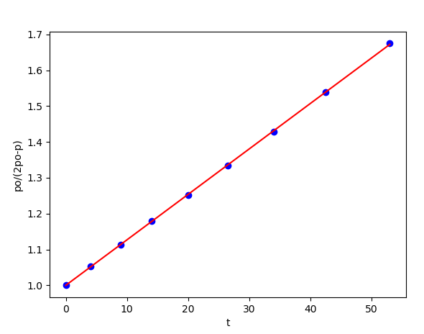

1. Energie d'activation de cette réaction :

k2= A exp (-Ea/RT2)

k1 = A exp (-Ea /RT1)

* k2/ k1 = A exp (-Ea/RT2) / A exp (-Ea /RT1)
* Ln (k2/ k1 ) = -Ea/R ( 1/T2 – 1/T1 )
* Ea = R x (Ln (k2/ k1 )) / (1/T2 – 1/T1 ) .

Ea = 8.314 x ( Ln (28/3.6) / ( 1/750,15 – 1/791.15) = 2,47.105 J.mol-1

**Corrigé-Exercice 11 : Suivi cinétique d'une isomérisation par spectrophotométrie**

*cis-*[Co(en)2Cl2]Cl → *trans*-[Co(en)2Cl2]Cl Cette réaction est supposée totale.

Les deux stéréoisomères absorbent à la longueur d'onde d’étude.

ecis : coefficient d'absorption molaire du stéréoisomère *cis*

etrans : coefficient d'absorption molaire du stéréoisomère *trans*.

[cis]o: concentration initiale en dérivé cis

[cis]: concentration effective en dérivé cis à un instant t

[trans] : concentration effective en dérivé trans à un instant t

Rq : La conservation de la matière (des noyaux de Cobalt) à un instant t impose **[cis]o= [cis]+ [trans]**

1. Dans l’hypothèse d'une réaction d'ordre 1 par rapport au complexe *cis*, la loi de vitesse de réaction s’écrit v = - d[cis]/dt = k [cis]

La loi horaire de la concentration en complexe *cis* [cis] =f(t) est une exponentielle décroissante

**[cis] = [cis]o e-kt** qui vérifie la condition initiale : à t = 0, [cis(0)] = [cis]o

Démonstration

- d[cis]/dt = k [cis]

=> Séparation des variables d[cis] / [cis] = - k dt

=> Intégration avec changement de variable =

=> Ln[cis] – Ln[cis]o = - k t **(0)**

=> Ln ([cis]/[cis]o) = - k t

=> [cis]/[cis]o = e- k t

=> [cis] = [cis]o e- k t

1. Absorbance A de la solution à n'importe quel instant

|  |  |  |  |  |
| --- | --- | --- | --- | --- |
|  |  | *cis-*[Co(en)2Cl2]Cl → *trans*-[Co(en)2Cl2]Cl | |  |
| Etat | Avancement volumique | Concentration effective | | **Absorbance**  (Loi de Beer-Lambert) |
| Initial (t=0) | x = 0 | [cis]o | 0 | Ao = ecis l [cis]o |
| Intermédiaire | x | [cis]=[cis]o - x | [trans]= x | **A = ecis l [cis] + etrans l [trans]** |
| Final (t∞)  Réaction totale | xmax= [cis]o | [cis] **∞**=0 | [trans] **∞**= xmax= [cis]o | **A∞ = etrans l xmax = etrans l [cis]o** |

1. **La conservation de la matière (des noyaux de Cobalt)** à un instant t impose que les noyaux de cobalt initiaux sont soit dans le complexe cis soit dans le complexe trans

**[cis]o= [cis]+ [trans] (1)**

[cis]o = ([cis]o - x ) + x )

**D’après la loi de Beer-Lambert, A = ecis l [cis] + etrans l [trans] (2)**

**=>** A = ecis l [cis] + etrans l ( [cis]o- [cis]) (2) + (1)

* A = l ( ecis - etrans ) [cis] + etrans l [cis]o
* A = l ( ecis - etrans ) [cis] + A∞
* A = ( Ao-A∞ ) [cis] / [cis]o + A∞
* [cis] / [cis]o = (A -A∞ )/( Ao-A∞ ) .
* Ln[cis] - Ln [cis]o = Ln (A -A∞ ) - Ln ( Ao-A∞ ) .
* On a bien ln[cis] = ln(A-A∞) + Ln [cis]o - Ln ( Ao-A∞ ) **(3)** et on pose Cte = Ln [cis]o - Ln ( Ao-A∞ ) **.**

1. Hypothèse ordre 1 : Ln[cis] – Ln[cis]o = - k t **(0)**

D’après la loi de Beer-Lambert Ln[cis] - Ln [cis]o = Ln (A -A∞ ) - Ln ( Ao-A∞ ) **(3)**

Par identification **(0)** = **(3)** , il vient Ln (A -A∞ ) - Ln ( Ao-A∞ ) = - kt

On trace alors Ln (A -A∞ ) = f(t) ; pour un ordre 1, on attend une droite affine de pente -k et d’ordonnée à l’origine Ln ( Ao-A∞ )

|  |  |  |  |  |  |  |  |  |
| --- | --- | --- | --- | --- | --- | --- | --- | --- |
| **t (s)** | 300 | 810 | 1240 | 1700 | 2120 | 3110 | 3680 | ∞ |
| **A** | 0,153 | 0,143 | 0,134 | 0,126 | 0,119 | 0,105 | 0,101 | 0,027 |
| **Ln (A-A∞ )** | -2.071 | -2.154 | -2.235 | -2.313 | -2.386 | -2.551 | -2.604 |  |

R2 = 0,995 > 0,99 ; R = 0,998 > 0,99 ordre 1 vérifié

a = -k = -1,618 .10-4 s-1 ( unité de k pour l’ordre 1 ) => **k = 1,618 .10-4 s-1**

b = -2.031

**Programme Python associé**

import numpy as np

import scipy.stats as ss

import matplotlib.pyplot as plt

t = np.array([300, 810, 1240, 1700, 2120, 3110, 3680])

A = np.array([0.153, 0.143, 0.134, 0.126, 0.119, 0.105, 0.101])

Ainf = 0.027

X = t

Y = np.log(A-Ainf)

reg = ss.linregress(X, Y)

a, b, r = reg[0], reg[1], reg[2]

k = -a

print("a=", a, "; b=", b, "; r=", r, "; k=", k, "s-1" )

plt.plot(X, Y, 'bo')

plt.plot(X, a*X + b, 'r-')

plt.xlabel("t")

plt.ylabel("Ln (A -A∞)")

plt.show()

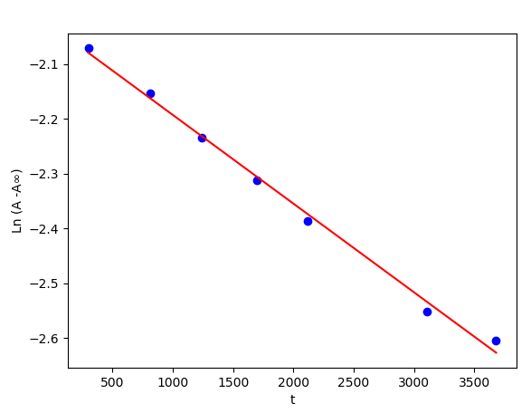

a= -0.0001618640037272561 ; b= -2.03087802642465 ; r= -0.9975933128998627 ; k= 0.0001618640037272561 s-1

**Corrigé-Exercice 13 : Inversion du saccharose (ENSTIM 2008)**

Le saccharose est constitué d’une molécule de glucose et d’une molécule de fructose reliées entre elles. En présence d’eau et d’acide, la liaison se rompt. L’équation de la réaction est schématisée ci-après :

C12H22O11 (saccharose) + H2O = glucose (C6H12O6) + fructose (C6H12O6).

S(s) + H2O(l) = G(s) + F(s)

1. **D’après la loi de Biot :**



[a]G  pouvoirs rotatoires spécifiques du glucose

[a]F pouvoirs rotatoires spécifiques du fructose

[a]S pouvoirs rotatoires spécifiques du saccharose

a pouvoir rotatoire

co Concentration molaire initiale en saccharose

cs Concentration molaire en saccharose

cG Concentration molaire en glucose

cF Concentration molaire en fructose

Co Concentration massique initiale en saccharose

Cs Concentration massique en saccharose

CF Concentration massique en fructose

CG Concentration massique en glucose

Ms Masse molaire moléculaire du saccharose

MFG Masse molaire moléculaire du fructose ou du glucose

|  |  |  |  |  |
| --- | --- | --- | --- | --- |
|  |  | S(s) + H2O(l) = G(s) + F(s) | |  |
| Etat | Avancement volumique | Concentration effective | | **Pouvoir rotatoire** (Loi de Biot) |
| Initial (t=0) | X = 0 | co | 0 0 | ao = [a]s l coMs |
| Intermédiaire | X | co - X | X X | at = [a]s l (co-X) Ms + ([a]G+[a]F) l X MFG  at=[a]s l coMs + (([a]G+[a]F )MFG _ [a]sMs) l X |
| Final (t∞)  Réaction totale | Xmax= co | 0 | Xmax  Xmax | a∞ = ([a]G  + [a]F  ) l coMFG |

**at=[a]s l coMs + ([a]G+[a] F )lMFG X _ [a]sMs l X**

**2**.Dans l’hypothèse d'une réaction d'ordre 1 par rapport au saccharose, la loi de vitesse de réaction s’écrit v = - d[S]/dt = k [S]

La solution de l’équation différentielle est une exponentielle décroissante vérifiant la condition initiale

[S] = Co e-kt (1)

Rq : D’après le tableau d’avancement, [S] = Co – x (2)

* - d(Co-x)/dt = k (Co-x) ou dx/dt + kx = kCo

La solution de l’équation différentielle est la somme d’une solution générale exponentielle décroissante pour dx/dt + kx = 0 et d’une solution particulière x(t) = Co d’où au bilan

x(t) = Co - Coe-kt (3) ⬄ (Co – x) / Co = e-kt

**3**. Ci (g.L-1) = ci (mol.L-1) x Mi (g.mol-1)

Co = co Ms

Cs (g.L-1) = cs (mol.L-1) x Ms (g.mol-1)

CF (g.L-1) = cF (mol.L-1) x MF (g.mol-1)

CG (mol.L-1) = cG (mol.L-1) x MG (g.mol-1)

**4**. D'après le tableau d'avancement : at = [a]s l coMs + ([a]G+[a]F ) lX MFG _ [a]s Ms l X

=> at = ao + ( a∞ - ao) X / co

* **X = co (at - ao ) / ( a∞ - ao)**

co – X = co – co (at - ao ) / ( a∞ - ao)

co – X = ( co ( a∞ - ao) – co (at - ao ) ) / (a∞ - ao)

co – X = co ( a∞ - at) / (a∞ - ao)

co – X = co ( a∞ - at) / (a∞ - ao)

(co – X) / co = (a∞ - at) / (a∞ - ao) (4)

La résolution de l’équation différentielle en 2- a fourni la relation (3) (Co – x) / Co = e-kt

Par identification de (3) et (4)

(3) = (4) (a∞ - at) / (a∞ - ao) = e-kt

=> Ln ((a∞ - ao)/ (a∞ - at)) = kt .